
中五班班级动态

主题一： 我上中班啦！ 2023.9.11
来园情况
今天我们班共来园幼儿25人，3位幼儿请假。
美好的时光开始啦，我们开开心心上幼儿园啦！
今天没有小伙伴迟到，明天继续保持哦~

活动一：早睡早起，成功第步！
今天是星期一，孩子们面带笑容走进了教室！孩子们能够热情地和老师、保育员、小伙伴打招呼。能自己尝试放好自己的被褥，大家来园情绪愉快，做事情比较有条理。基本所有宝贝都能够在规定的时间内进教室，个别宝贝也要尽量要早一点哦。明天继续加油吧！
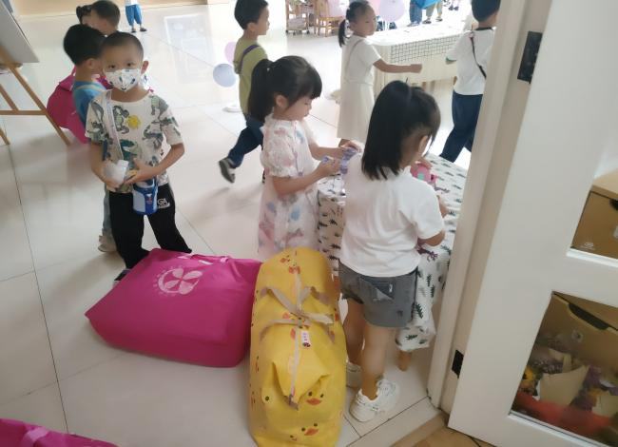
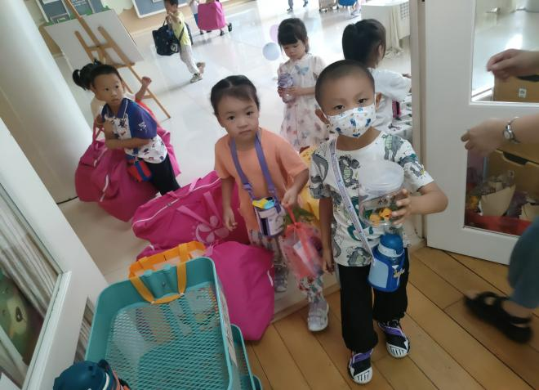

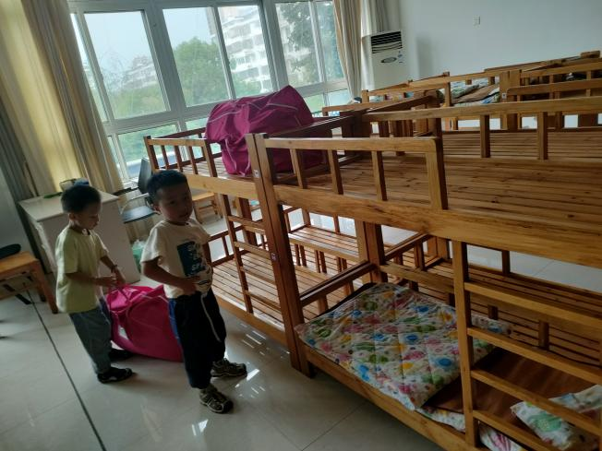
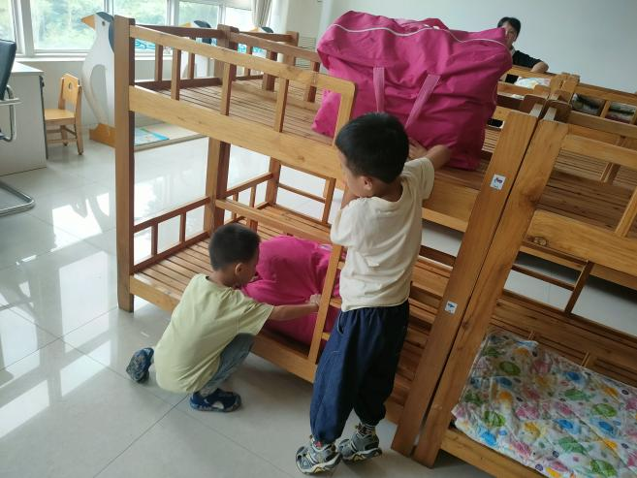

第一、第二组的宝贝们，今天来幼儿园之后，能够去整理自己的抽屉，放好了自己的水杯等私人物品，速度还比较快，很棒哦！今天来园基本所有孩子都能够主动和老师还有阿姨打招呼。有几位小朋友在提醒过后也能够打招呼。今天所有宝贝都能够主动测量提问并按照规则放好自己的东西。不需要老师特别提醒了继续点赞！

活动二：户外活动
户外活动时间到了，老师带领我们一起来到幼儿园户外，和我们分享了“攀岩”的小妙招。我们小心翼翼用手抓住栏杆，双脚踩稳开始进行追逐游戏。我们通过下蹲、抓握、跑动等玩法进行游戏，玩的可开心啦！
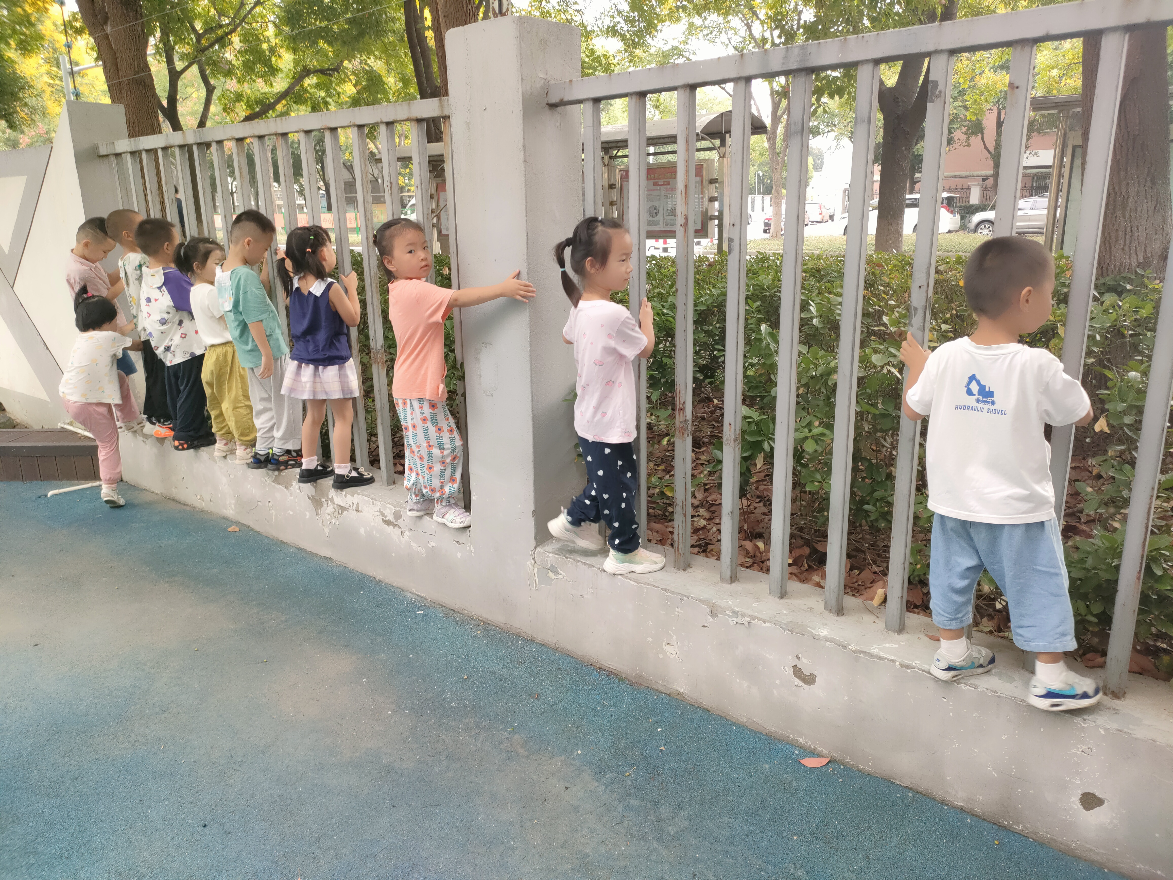
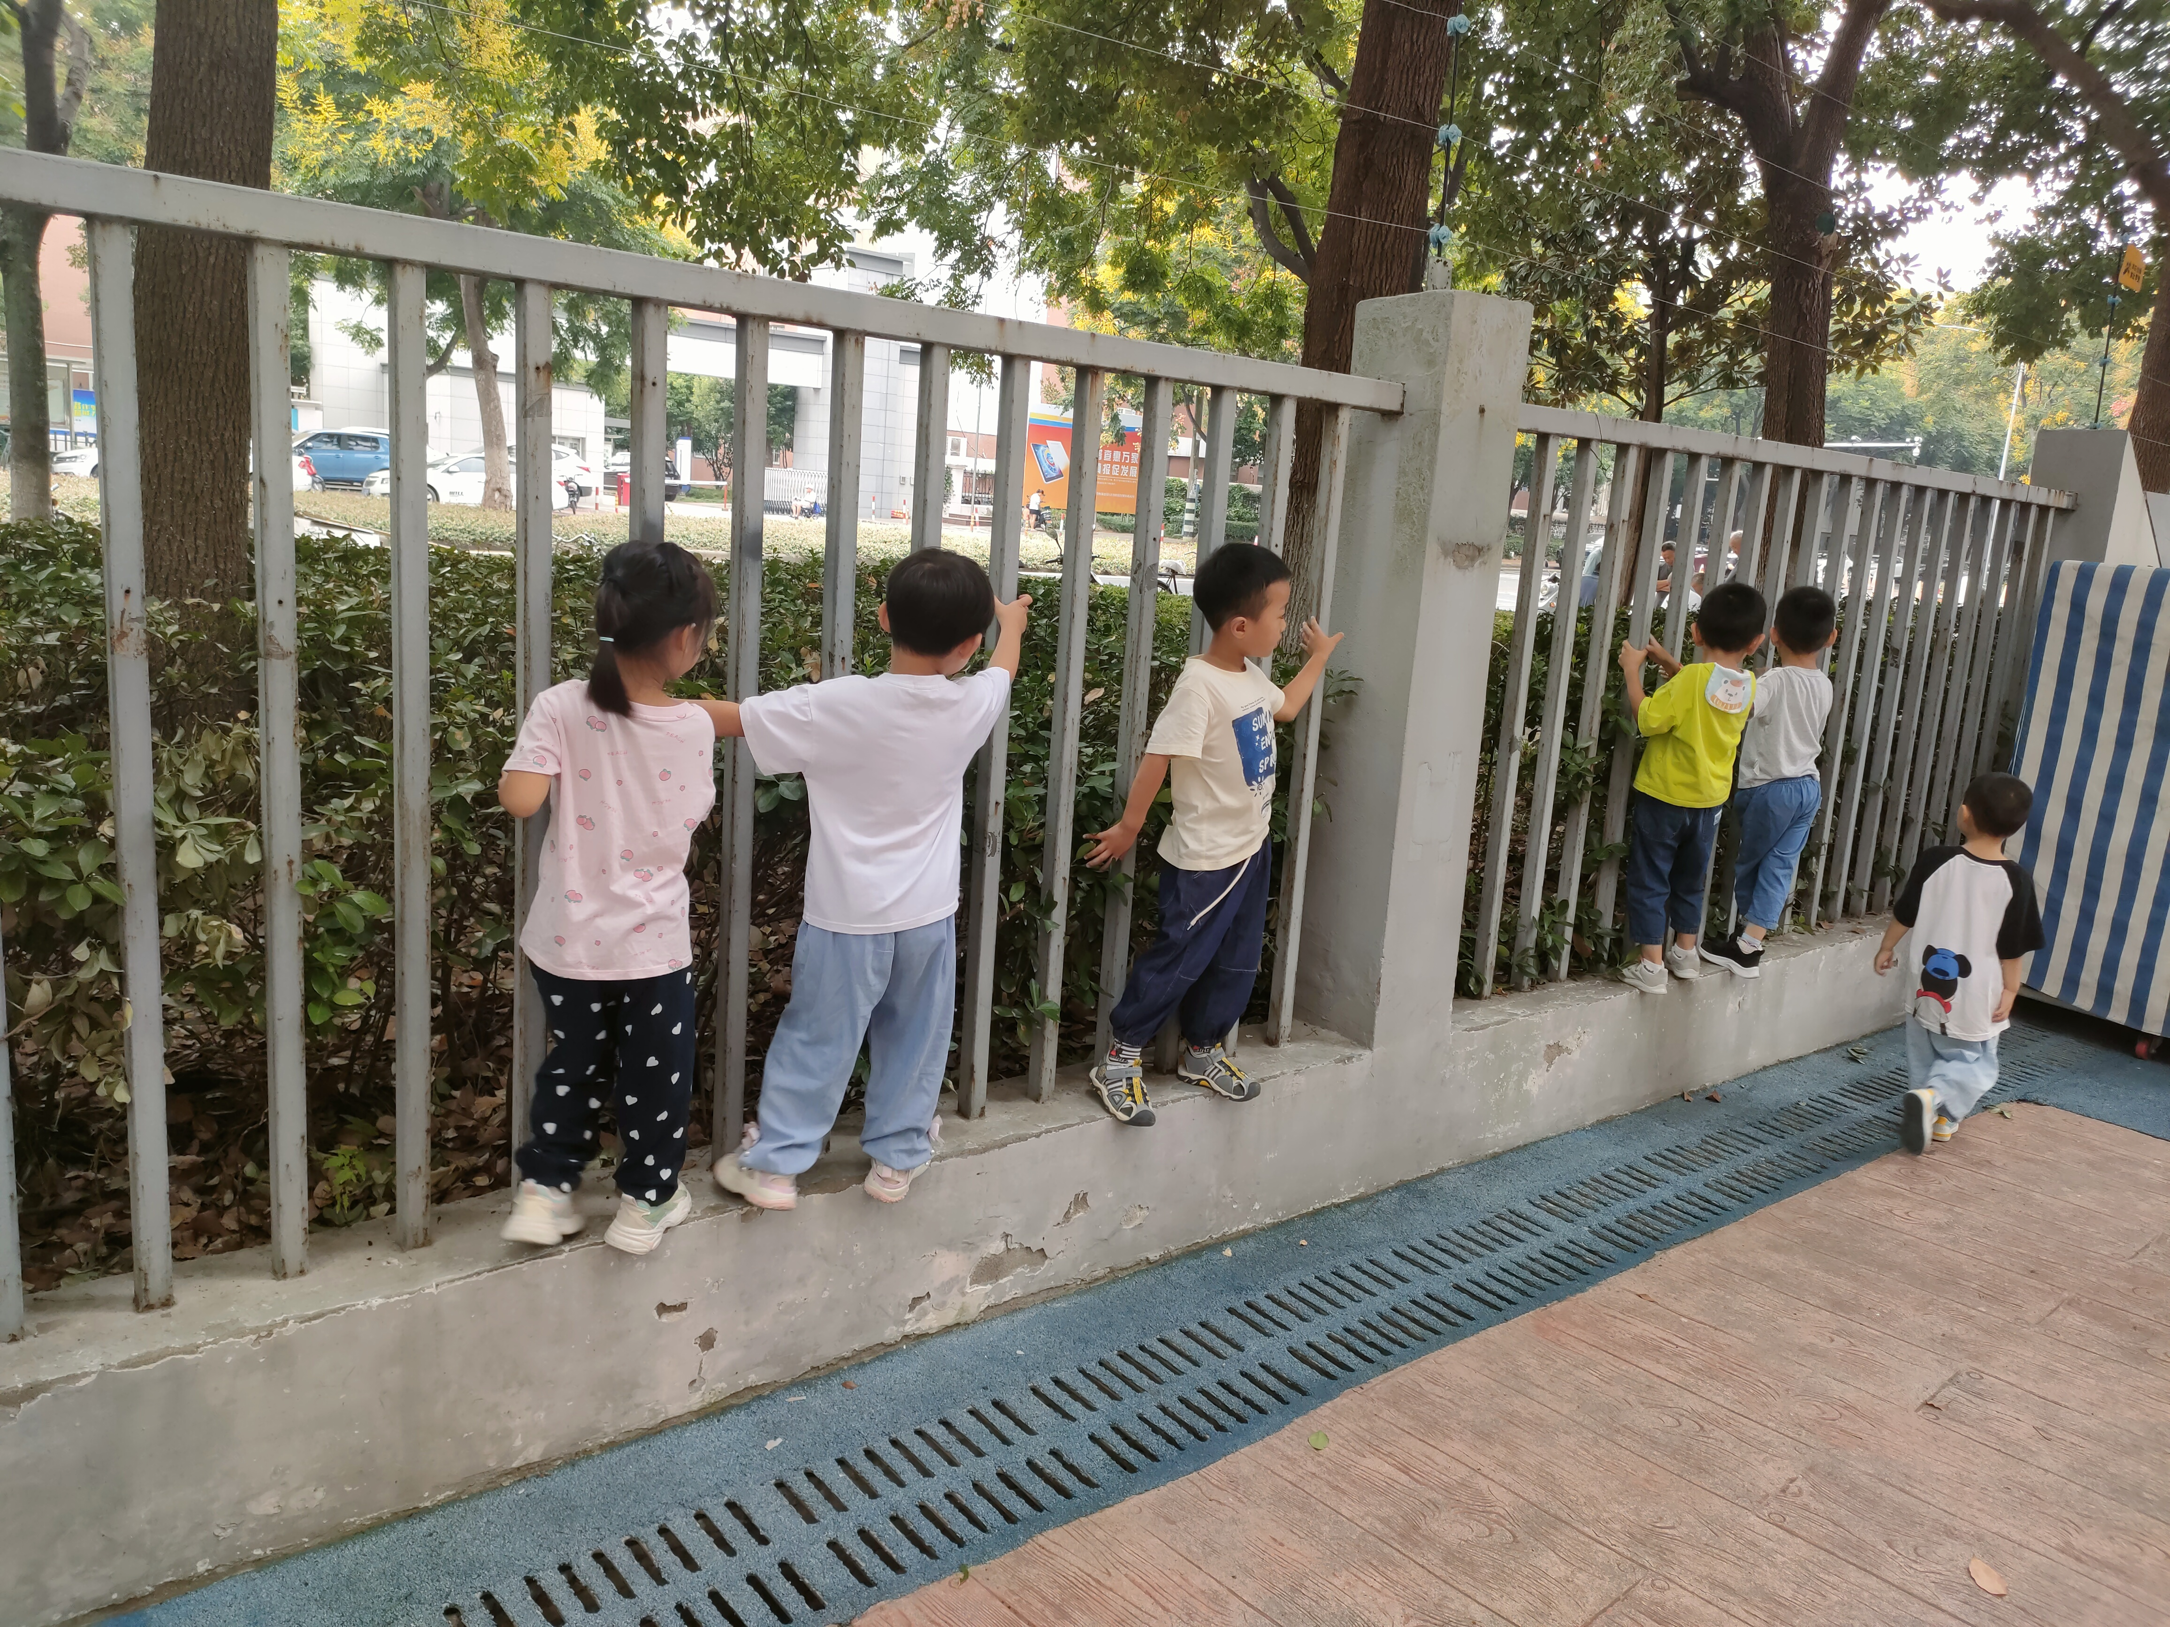

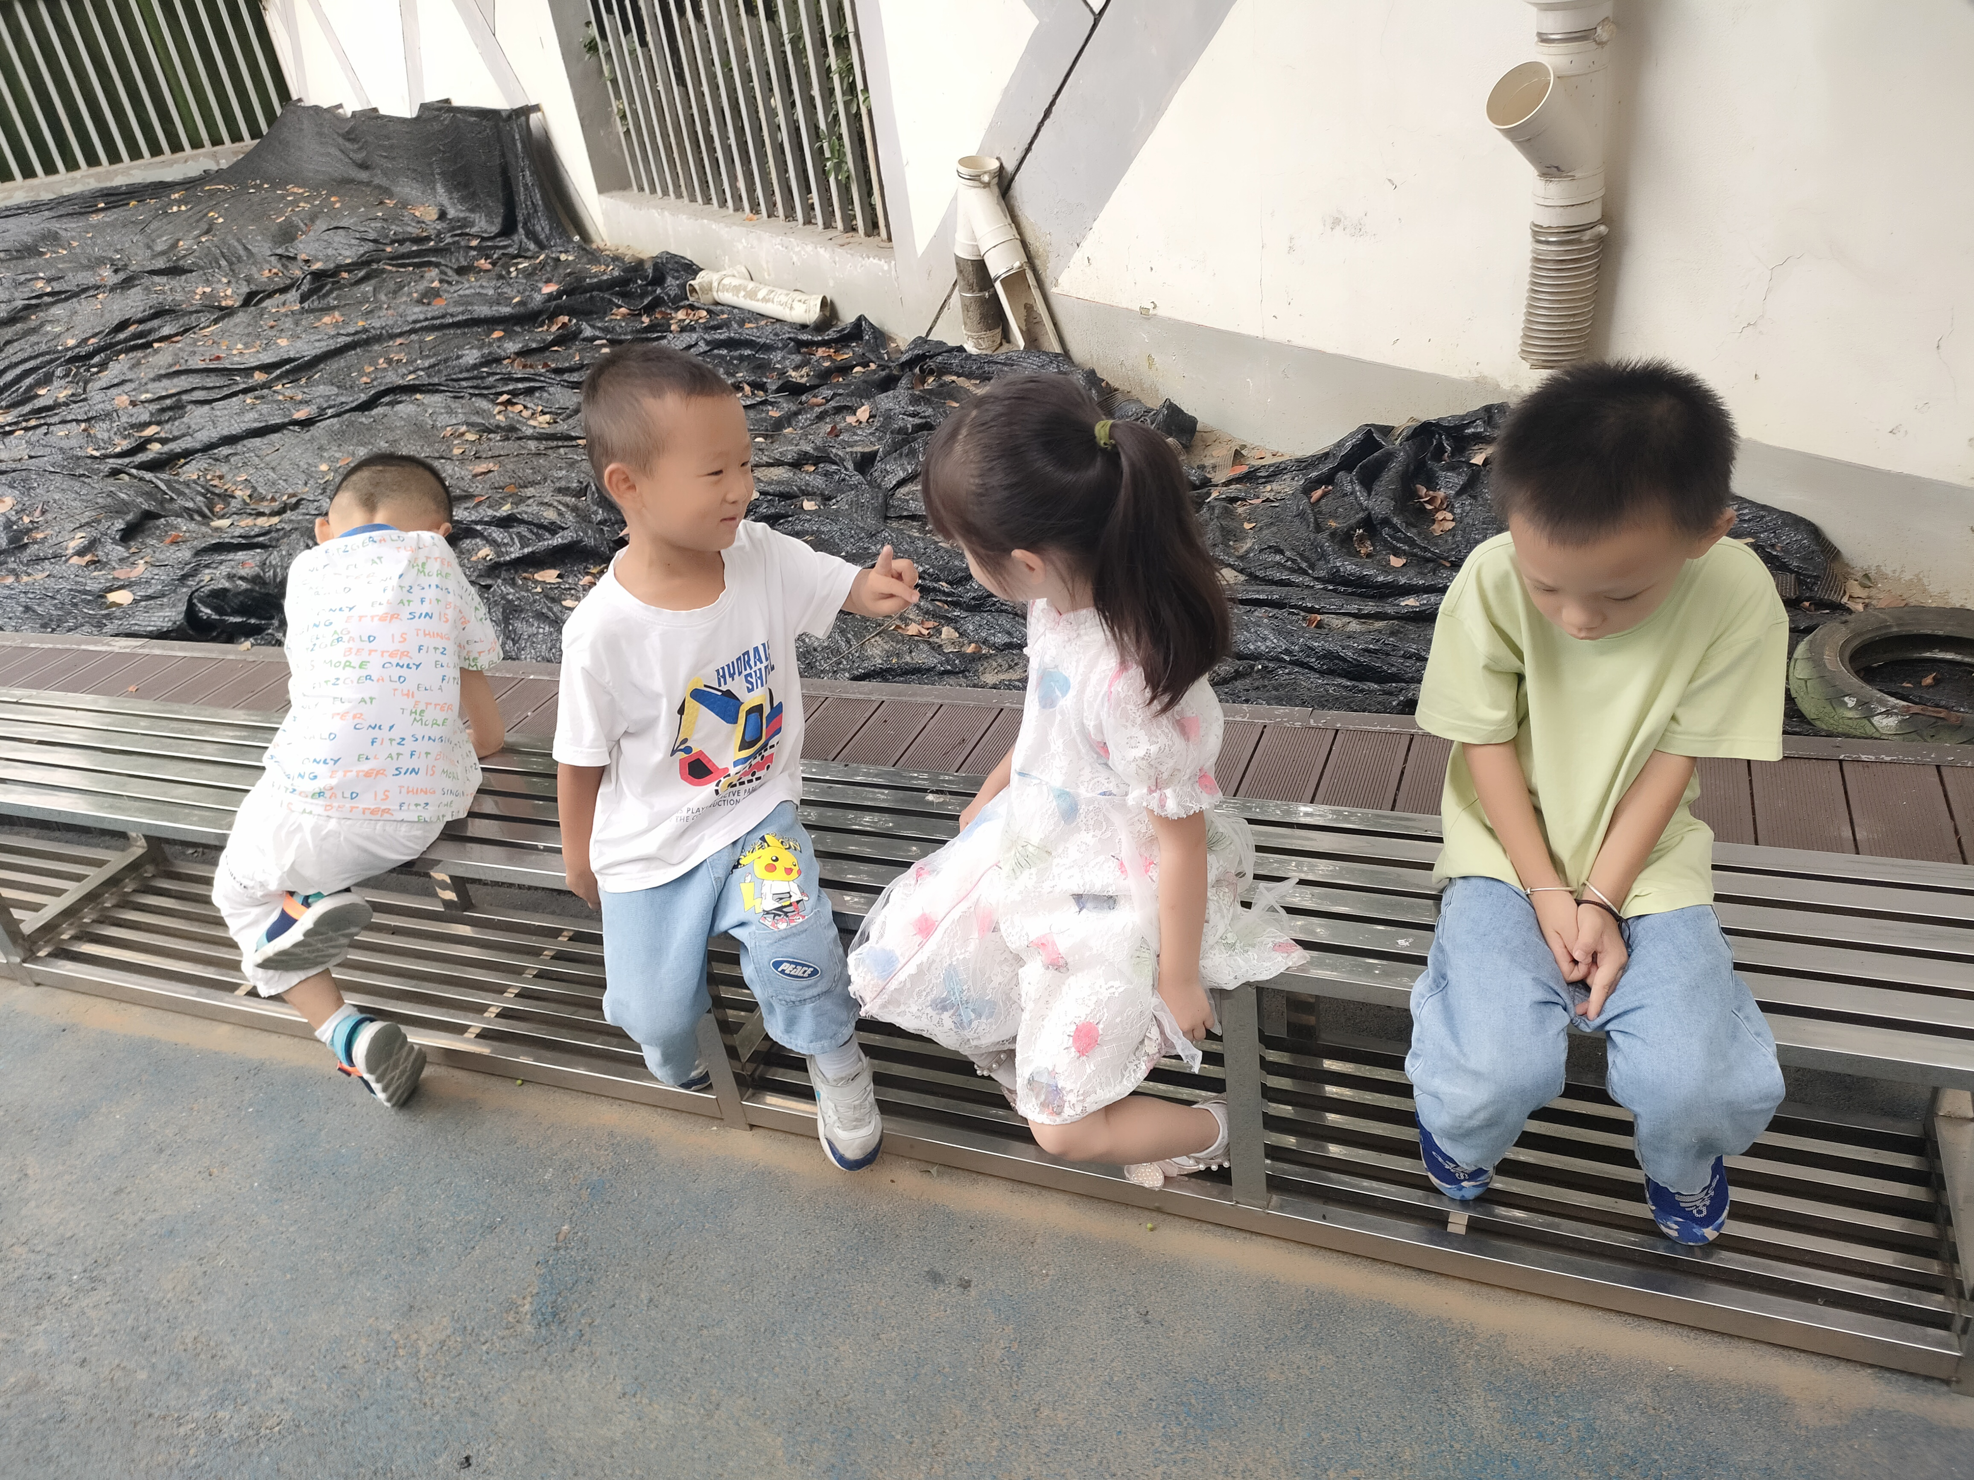
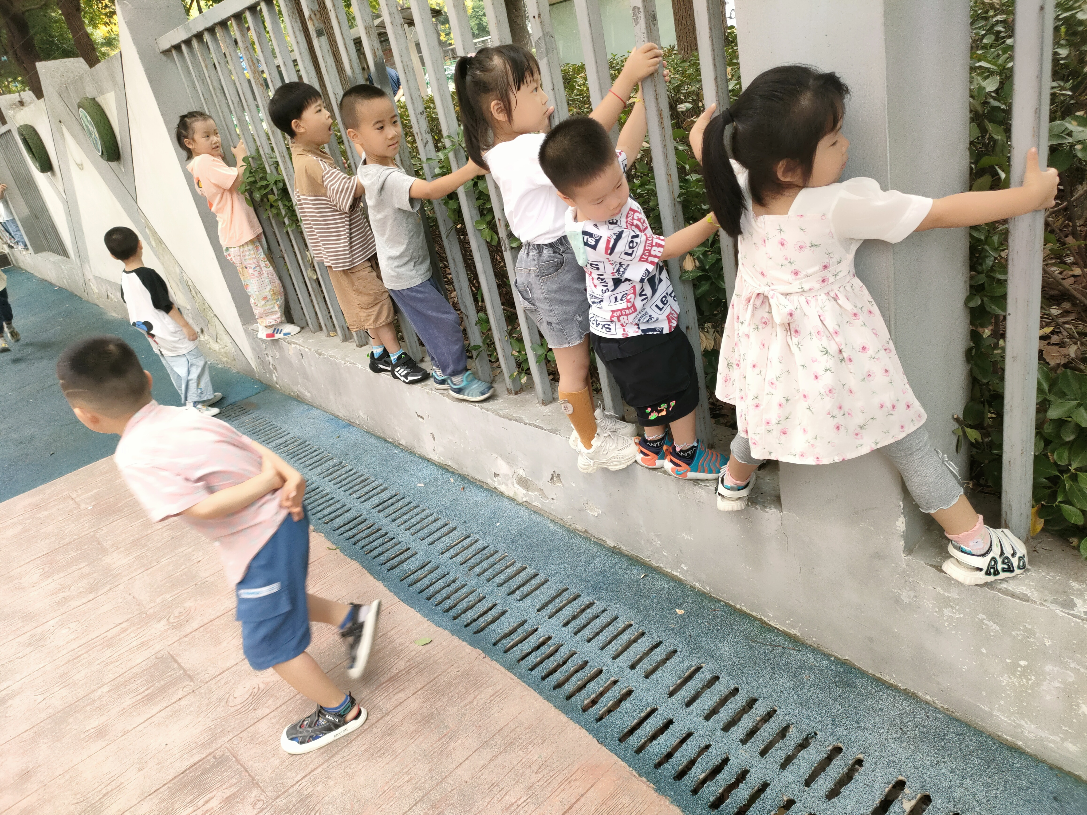

活动三：香甜点心，真美味！
户外活动结束了，来到了教室里，我们一起擦汗、盥洗、喝水，准备吃点心。今天上午，我们的点心是：不同种类的饼干、腰果、牛奶。孩子们一口牛奶、以后饼干，再加一口坚果，最后吃一点水果，吃的可香了！所有宝贝都吃完了自己的点心哦，好样的！
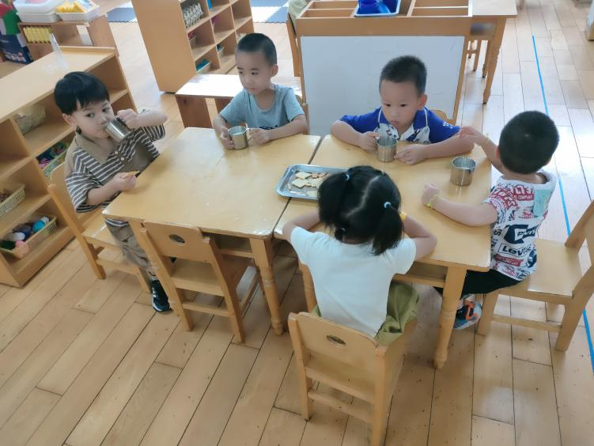

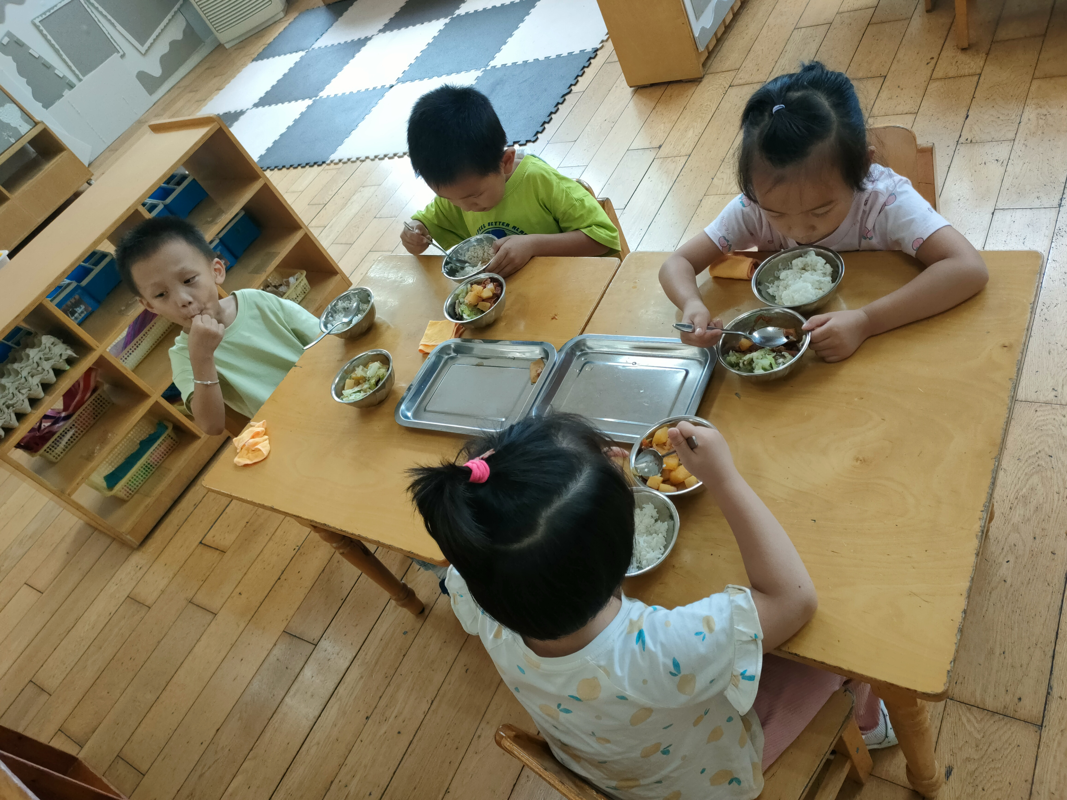
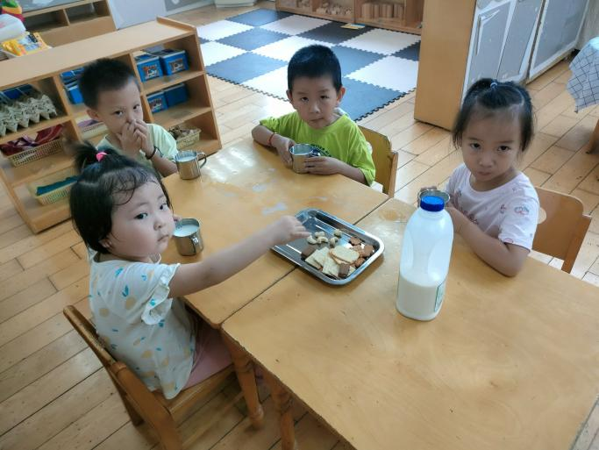

今天第四、第五组的孩子们，是我们班的吃点心小标兵哦！不仅安安静静进餐，而且没有翻牛奶的情况哦，桌面保持的很整洁！

活动四：集体活动——我的好朋友
这是一节通过找朋友、介绍朋友的实践体验式的综合活动，在活动中，让孩子找一找自己的朋友，观察朋友并对朋友进行介绍，描述朋友的特征及特点，让大家进一步的了解朋友，发现他人身上的优点。从而使孩子们愿意与他人交往，体验到与朋友交往的乐趣。中班孩子们喜欢和同伴一起玩，在活动中他们逐渐学会了交往，能与同伴分享快乐。但在集体生活中，他们常常看不到同伴身上的优点，经常以自我为中心，需要进一步引导。活动中大部分的孩子都能够表现地很积极很主动，好样的，继续加油！
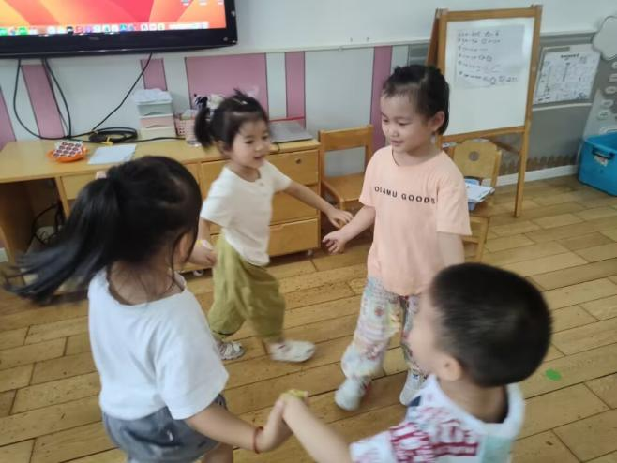
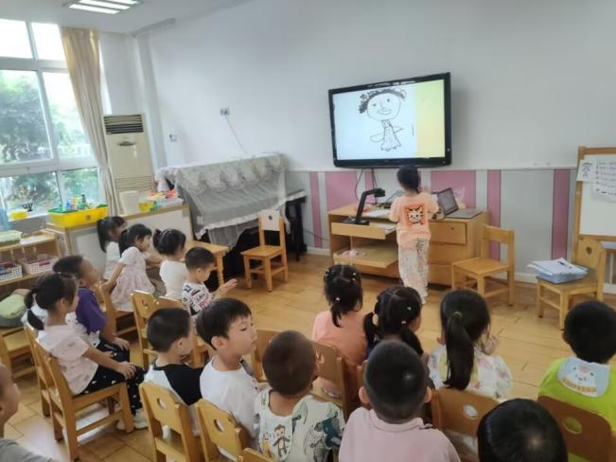

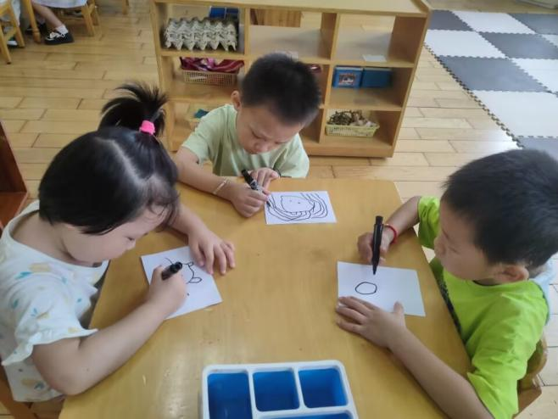
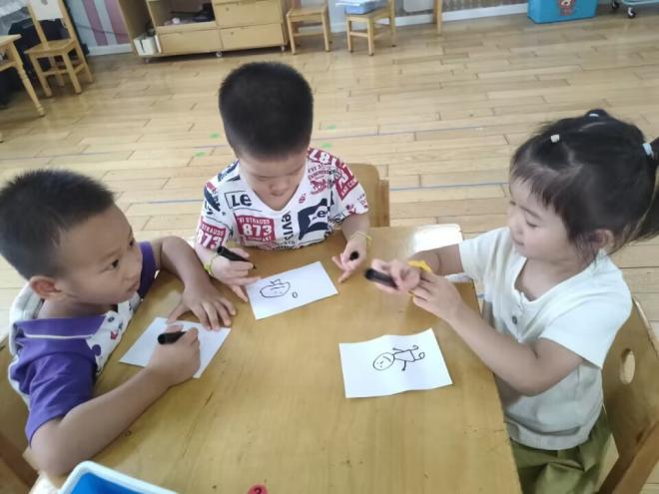

活动五：午餐
吃饭喽！今天我们吃的是：西梅、橙子、鸭血粉丝汤、番茄土豆炖牛肉、玉米饭、香菇卷心菜，大家吃的可开心啦！11点40分左右所有孩子都吃完啦！明天一定会继续加油的！其他孩子吃完饭也能记得洗手漱口擦嘴巴，今天的餐桌卫生比较棒，表扬宝贝们，继续保持！
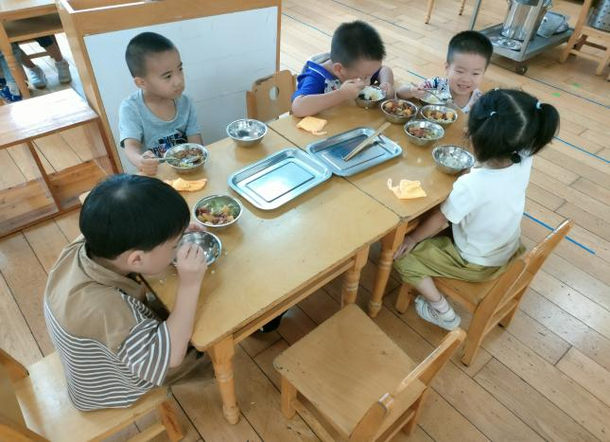

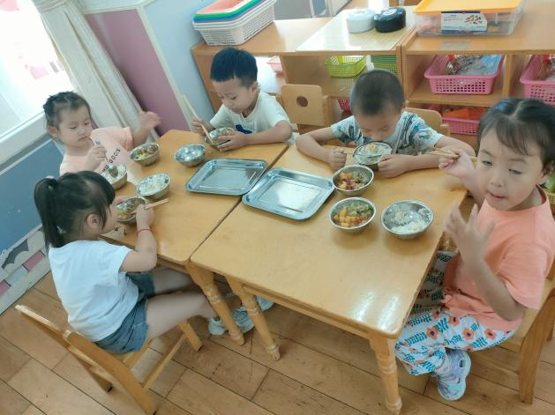
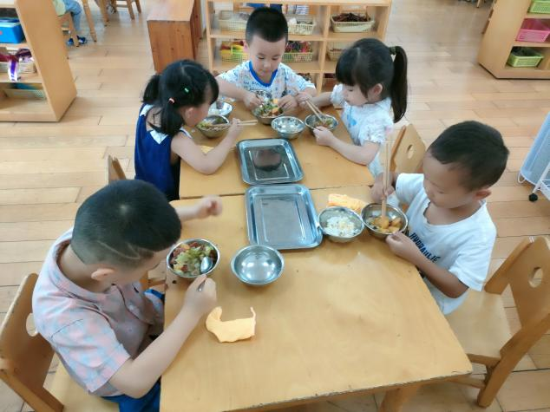

【温馨提示】

★关于入园时间：
幼儿8：05—8:15入园
★昼夜温差大，有一个孩子偶尔有咳嗽。家园合作，需要让家长了解孩子在园身体情况、饮食睡眠状况，并进一步分享秋季幼儿护理知识。
★关于幼儿的个人卫生：
部分幼儿的手指甲比较长，为了幼儿的健康与安全，请爸爸妈妈回家后进行修剪哦！
★为了孩子们活动安全，在园期间，请将孩子们身上的金银首饰取下。
特殊时期，来园离园，大家记得戴好口罩哦。谢谢合作！

—END—
在一起的点滴都值得记录

